Муниципальное бюджетное общеобразовательное учреждение
«Средняя общеобразовательная школа № 8»
г. Сафоново Смоленской области

Оздоровительные минутки для младших школьников как эффективное средство повышения эмоционального настроя и работоспособности на уроке.

Подготовила:
учитель начальных классов
Тишко Елена Николаевна

г. Сафоново
2018г.
Оздоровительные минутки для младших школьников как эффективное средство повышения эмоционального настроя и работоспособности на уроке.

(Творческий отчёт учителя начальных классов МБОУ СОШ № 8
города Сафоново Тишко Елены Николаевны. Слайд 1.)
Проблема сохранения здоровья ребёнка в процессе школьного обучения имеет многовековую историю, так как возникла с момента организации систематического обучения детей в России.
Между тем, здоровье школьников как важнейший элемент качества жизни необходимо рассматривать в контексте образования, так как здоровье в широком смысле этого слова выступает и как одна из целей в процессе получения образования, и как средство достижения «высокой гармонии», и к тому же, как индикатор правильности выбора пути. Состояние здоровья детей и успешность обучения тесно связаны. Они как «две стороны одной медали» (Безруких М.М.)
Для того, чтобы жить в современном мире, детям необходимо быть постоянно готовыми к изменениям, сохраняя при этом свое здоровье и индивидуальность.
Каждую осень порог школы переступают первоклассники. Все они очень разные: маленькие и большие, застенчивые и не очень, робкие и самостоятельные…
Организация общеобразовательного процесса с учётом всех норм и правил, способствующих сохранению и укреплению здоровья младших школьников – одно из требований к нынешнему образованию. «Когда нет здоровья, молчит мудрость, не может расцвести искусство, не играют силы, бесполезно богатство и бессилен разум»(Геродот).
Поступление ребенка в школу изменяет социальную ситуацию его развития. Для успешности этого нового этапа младший школьник должен быть готов к новым формам сотрудничества, иначе дошкольная линия развития затормозиться, а школьная не сможет успешно начаться, и в результате взрослые окажутся свидетелями проявления школьных неврозов, повышенной школьной тревожности, которые нередко надолго закрепляются.
Младший школьный возраст является периодом интенсивного обучения, имеющего большое значение для дальнейшего развития личности, поскольку все последующие фазы развития основаны на этой стадии, и именно идеи педагогики оздоровления в младшем возрасте несомненно должны занимать ведущее место в учебном процессе начальной школы.
Именно поэтому в обучении используются здоровьесберегающие технологии, которые обеспечивают гармоничное физическое, умственное и психическое развитие учащихся.
В сентябре 2017 года я вновь ввела в свой класс будущих первоклашек. Современные уроки отличаются интенсивной самостоятельной деятельностью учащихся, а здоровых детей в моём классе по результатам медицинского осмотра учащихся оказалось лишь 9,5% , детей с ослабленным зрением 38%, часто болеющих 47,6%, детей с избыточным весом 14%. Около 20% учащихся обращаются за помощью в случае заболевания не сразу, а лишь когда становится очень плохо, или когда взрослые заметят их плохое самочувствие.
Меня стала волновать мысль, а смогут ли хорошо и творчески учиться мои ученики, если часто кружится голова, если организм ослаблен болезнями и леностью, если рядом нет мамы, а у мальчика нет отца, если дети плохо видят с доски.
Ни для кого не секрет, что иногда школьные результаты учащихся способствуют формированию школьных стрессов, которые, накапливаясь, губительно действуют на детский организм. У ребёнка пропадает желание учиться, он становится злым и агрессивным; окружающий мир, которому он радовался, перестаёт быть для него радостным и занимательным. Маленький человек закрывается и отгораживается ото всех, оставаясь со своими проблемами. Как помочь им? Как сделать так, чтобы они стали жить активной, полноценной и интересной жизнью, чтобы учение в школе вызывало прилив энергии и было в радость.
Для сохранения и восстановления здоровья недостаточно пассивного ожидания, когда природа организма раньше или позже сделает своё дело. Человеку самому необходимо совершать определённую работу в данном направлении.
Очень важно уже с младшего школьного возраста формировать привычку к тому, чтобы быть здоровым духовно и физически.
В этом мне помогают оздоровительные паузы на уроке.
Уже в период адаптации в первом классе мы с ребятами пользуемся формулами самовнушения.
Учащиеся на уроке устали. Чтобы поднять настроение, предлагаю произнести следующие предложения:
- Я способен!
- Я со всем справлюсь!
- Мне нравится учиться!
- Я хороший ученик!
- Я хочу много знать! Я буду много знать!
Чтобы стать увереннее в себе, советую детям и их родителям не полениться 10-15 минут в день произносить целительные утверждения, например:
- С каждым днём я чувствую себя всё лучше и лучше!
- Я здоров, силён и энергичен!
Фразы повторяются 1-2 раза мысленно или вслух с улыбкой. Подсознание учащихся принимает повторяющуюся информацию как приказ к действию и даёт положительный результат. Это позволяет ребёнку утвердиться в мысли, что день принесёт ему удачу. Формулы самовнушения действуют не сразу, но мной замечено, что ребята после таких систематических упражнений изо дня в день преодолевали свою застенчивость, неуверенность, становились активнее на уроке.
Установить контакт с учителем, с одноклассником, с ребёнком противоположного пола можно с помощью специальных упражнений.

Упражнение «Улыбка».
- Давайте проведём упражнение «Улыбка» - говорит учитель. – Такой простой, естественный способ общения – улыбка. Улыбнитесь мальчики девочкам. Вот какие молодцы, какие милые лица. Пусть это упражнение станет у вас привычкой – это всё же лучше, чем угрюмое, злое выражение лица. Улыбнитесь девочки мальчикам. Как светло стало в классе от ваших улыбок. Теперь каждый перед зеркалом, выполняя что-нибудь приятное, тренируйтесь придавать лицу приветливое выражение. Как хорошо я вам улыбаюсь. Медики говорят, что это полезно для здоровья. А теперь улыбнитесь вы мне. Какое хорошее упражнение! А теперь вернёмся к работе.

Упражнение «Подари тепло другу».
Ученики за партой поворачиваются лицом друг к другу. Один ученик раскрывает свои ладошки, а другой накрывает их своими ладонями.
- Дети, посмотрите так ласково в глаза друг друга, чтобы ваши ладошки потеплели… Вы почувствовали тепло ваших рук? А теперь каждый по очереди скажет негромко несколько слов своему товарищу так нежно и ласково, чтобы ваши ладошки потеплели ещё больше.
В конце рабочего дня, как только появляются явные признаки усталости, стараюсь переключить внимание моих учеников. В такие моменты мне помогают смехопаузы или минутки тишины, или хоровое чтение знакомых стихов, считалок, пословиц. Хорошее психоэмоциональное состояние поддерживают смешные истории, забавные случаи из жизни детей, поздравления с днём рождения; материал для проведения смехопауз можно найти в детских книгах и журналах. Рифма стихов способствует развитию громкой речи, повышает слуховое восприятие, тренирует память.
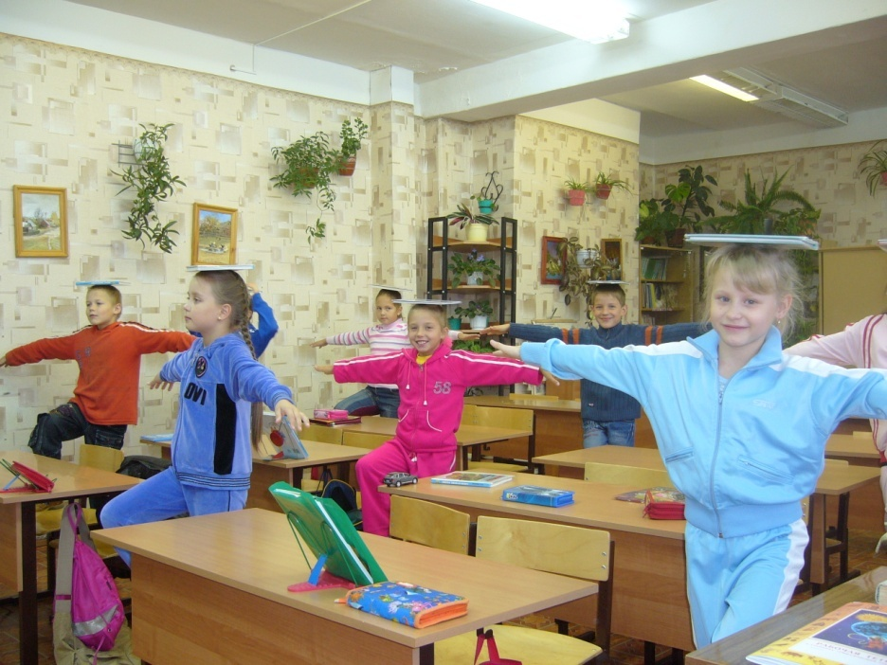
Смех снимает нервное напряжение, стресс. Он способствует очищению дыхательных путей, лечит головную боль, повышает сопротивляемость к инфекционным болезням.
Все мы знаем, что учащиеся младшего школьного возраста очень эмоциональны, непоседливы. Поэтому важно научить их сдерживать свои чувства, если они противоречат интересам окружающих. В таких случаях я использую минутку тишины. Предупреждаю ребят, что когда они увидят на доске (или плакате) слово тишина, то должны сразу остановить работу, прекратить разговоры, удобно сесть и сидеть тихо. Опыт показывает, что минутка тишины является не только физическим отдыхом, но и хорошей гимнастикой для волевых центров.
И, конечно, ежедневно в начальных классах на каждом уроке необходимо проводить двигательные минутки, которые позволяют размять тело, прислушаться к себе и принести пользу своему организму. Для проведения таких оздоровительных минуток не нужно организовывать ничего невероятного, а использовать школьные принадлежности ластик, книгу, карандаш.
Игровые двигательные упражнения с книгой.
Цель упражнений: Стимулирование интереса к собственным физическим возможностям. Мотивации развития собственной двигательной активности.
Психологическое назначение упражнений: Развитие внимания, памяти, координации движений. Формирование культуры общения, умения быть партнёром.

Прятки с книгой.
Учитель договаривается с участниками игры о том, что они по его команде будут прятать книгу под стол, стул, в портфель, в стол, но при этом место, в которое будет прятаться книга, не будет называться, а будет соответствовать определённому ритму.
Например,
- «положить под стол» – 3 удара,
- «положить на стул» – 5 ударов,
- «положить в стол» – 2 удара,
- «положить в портфель» – 4 удара.
Учащиеся выполняют задание по заданному ритму.

Игровые двигательные упражнения с карандашом.
Прыжки.
Зажать карандаш по правым (левым) коленным суставом, либо зажать карандаш между коленями и:
- прыгать вперёд и назад со сведёнными вместе стопами;
- прыгать через другой карандаш налево и направо, вперёд и назад;
- прыгать вокруг другого карандаша.

Игровые двигательные упражнения со стульями.
Статуя.
Учащиеся должны:
- встать на стул и медленно повернуться вправо, влево, прямо, назад;
- стоя на стуле, протянуть руки назад ладонями вверх своему товарищу;
- стоя на стуле, попеременно поднимать то левую, то правую ногу;
- стоя на стуле, развести руки в стороны и прогнуться немного вперёд как перед прыжком;
- стоя на стуле, сделать «ласточку» или «фигуру-памятник».

Игровые двигательные упражнения с ватой.
Ветер.
Учащиеся встают из-за парт и становятся напротив друг друга. Они дуют на комочки ваты. Каждый комочек ваты должен докатиться до края стола соседа, но не упасть со стола
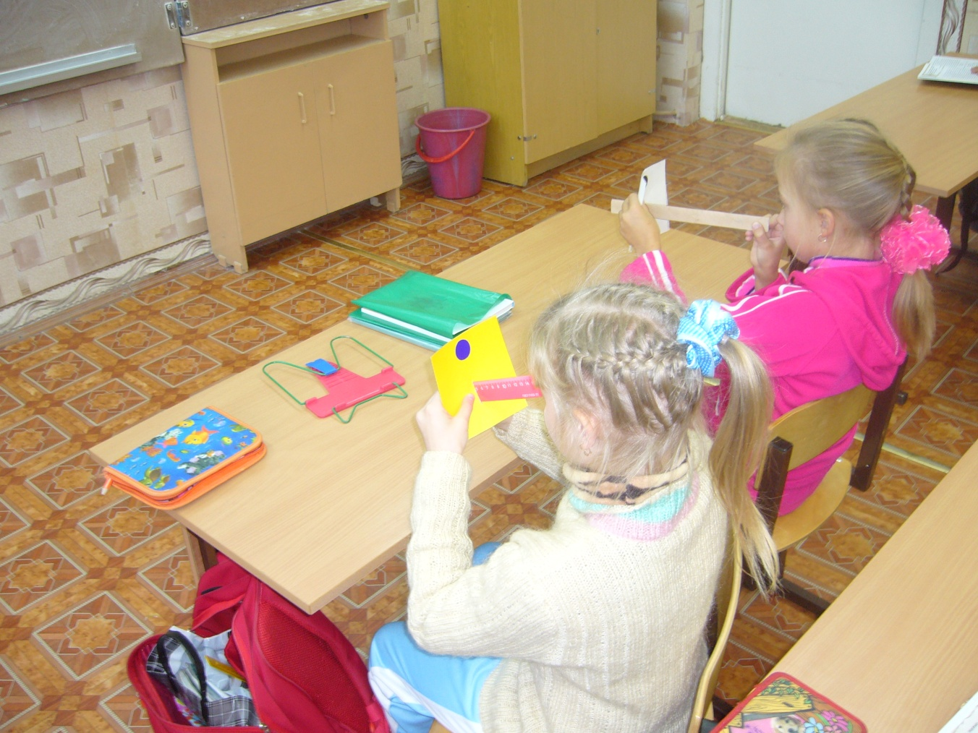
Разнообразить оздоровительные минутки помогают тренажёры, которые изготавливают сами учащиеся на уроках технологии.
Самое простое пособие, которое мы делаем на одном из первых уроков – палочка-выручалочка. Она проста в изготовлении, но многогранна в использовании.
Берём альбомный лист и скручиваем его трубочкой, поместив в середину карандаш. Приклеиваем край листа. Палочку украшаем цветной бумагой.
Безусловным достоинством палочки является то, что:
- она не может травмировать учеников;
- с ней можно выполнять разные упражнения.
Палочку можно перебирать пальчиками рук, катать между ладонями, удерживать в равновесии на голове, носу, ладошки. С ней можно прыгать, зажав между коленями.
Эти предметы можно перебирать пальчиками рук, удерживать в равновесии на голове, носу, прыгать, зажав между коленями, а передвигая квадрат по линейке, и следя за удалением и приближением кружка, тренировать мышцы, изменяющие кривизну хрусталика глаза.

Мои ученики выполняют комплексы гимнастики до занятий в спортивных костюмах или в повседневной одежде, расстегнув предварительно воротничок и расслабив пояс. В комплексы включаю только упражнения в положении стоя. Их можно выполнять в виде ритмической гимнастики, под музыку, разучив предварительно на уроке физической культуры, классном часе или спортивном часе в группе продлённого дня. В целях подготовки к учебной деятельности я провожу гимнастику, состоящую из 4-6 общеразвивающих упражнений продолжительностью 6-7 минут. Упражнения должны быть простыми, заканчиваться ходьбой, упражнениями на дыхание и координацию. Комплексы упражнений рекомендуется обновлять каждые 3-4 недели.
При проведении гимнастики концентрирую внимание на осанке детей (спина прямая, плечи отведены, подбородок поднят) и на правильном выполнении упражнений. Небрежность, нечёткость, вялость при выполнении движений исключают мышечное напряжение, а следовательно, снимают положительный эффект гимнастики. Поэтому мы энергично выполняем ходьбу на месте, с высоким подниманием коленей, с вытягиванием мысков; при поднимании рук слежу за тем, чтобы они были прямыми, пальцы вытянутыми; при наклонах вперёд или назад не допускаем сгибания ног в коленях; бег и прыжки на месте выполняются в течение 15-20 секунд. Последовательность объяснения и показа упражнений следующая: называется упражнение, упражнение показывается или выполняется одновременно с объяснением.
Гимнастика до занятий ежедневно компенсирует до 10% суточного объёма двигательной активности детей; в сочетании с утренней гимнастикой дома эффективность её значительно возрастает.
В 1 и 2 классах гимнастику до занятий провожу сама, в 3 привлекаю к этому старшеклассников-шефов, а в 4 классе гимнастику проводят сами дети-дежурные, а учитель находится в группе учеников, активно выполняя упражнения. Например, комплекс для 1-2 классов:
Вырастаем великанами.
И.п. – о.с. руки на поясе.
1. Подняться на носки, руки вверх – в стороны (вдох).
2. И.п. – выдох.
Повторить 5-6 раз.

Пружинка.
И.п. – о.с.
1. Присесть, руки на колени (выдох).
2. И.п. – вдох.
Повторить 5-6 раз.

«Сиди и не вертись!» – кому не знакома эта фраза? Между тем сорок лет наблюдений американского физиолога Лоуренса Морхауса подвигли его сделать вывод, что во время сидения не только можно, но и нужно ёрзать и вертеться, а, встав, переминаться с ноги на ногу. Движения обеспечивают лучшее кровоснабжение, питание мозга кислородом. Этот пример подтверждает исключительную значимость физкультминуток – упражнений, которые обеспечивают продолжительную концентрацию внимания, работоспособность, не допускают утомления и усталости. В моей картотеке физкультминуток-упражнений много, все они систематизированы.
Цель упражнений: развитие интереса учащихся к совместным двигательным упражнениям. Формирование культуры совместных действий.
Психологическое назначение упражнений: развитие наблюдательности, умения понимать друг друга с помощью движений, умения общаться, сопереживать и помогать друг другу.
Примеры физкультминуток-упражнений:
«Фортепьяно».
- Отстучать по крышке стола пальцами заданный учителем ритм.
- Отстучать заданный ритм пальцами обеих рук с обратной стороны крышки стола.

«Военные».
- Выполняется стоя в проходах между партами. Идти на месте как военные на параде, чтобы каждый шаг идти в заданном ритме. Ритм задаёт учитель с помощью карандаша. Затем можно продвигаться вперёд и назад, а также добавить движения руками вверх, в стороны, перекрёстно.

«Лодочка».
- Учащиеся выходят из-за парт и берутся за руки. Они приседают, не разрывая рук. И поднимаются, не разрывая рук.

При проведении физкультминутки использую также речитативы. Физкультминутки в стихах сочиняю сама или тщательно корректирую те, которых достаточно в методической литературе. Каждое предложение должно быть понятно детям, содержать информацию о выполнении двигательного упражнения. Например,
Разминка.
Мы немножко отдохнём,
Встанем, глубоко вздохнём.
Руки в стороны, вперёд,
Руки вниз и покачаюсь,
Вправо, влево наклоняюсь.
Дружно хлопаем руками,
Дружно топаем ногами.
Раз присели, два присели
И на место тихо сели.

Чаще всего люди не задумываются над тем, как они дышат и какое огромное значение для их здоровья имеет правильное снабжение крови кислородом, а также ритм работы сердца. Даже незначительный недостаток кислорода снижает работоспособность мозга, нередко вызывает головную боль. Для выработки правильного дыхания использую следующие упражнения:
- вдох через нос – выдох через рот;
- краткий глубокий вдох – замедленный выдох (в два раза длиннее вдоха);
- медленный глубокий вдох – краткий резкий выдох;
- сделать глубокий вдох, медленно набирая воздух через нос, задержать дыхание, на выдохе считать от 1 до 10, чтобы воздуха хватало до конца счёта;
- «Погаси свечу» – интенсивный прерывистый выдох;
- произнесение скороговорки. Например:
На горе Арарат рвала Варвара виноград;
Жутко жуку жить на суку;
У ёлки иголки колки.

А большее воздействие импульсации от мышц рук на развитие коры головного мозга происходит только в детском возрасте, пока идёт формирование моторной области. Поэтому работа по развитию мелкой моторики пальцев рук в дошкольном и младшем школьном возрасте имеет особое значение.
Задачи:
- стимуляция развития речи у детей раннего возраста;
- подготовка руки к письму у старших дошкольников и младших школьников;
- тренировка внимания;
- координация движений;
- адаптация маленьких левшей в мир праворуких.

Например,
ГРИБЫ

● Выполни задание правой и левой рукой одновременно.
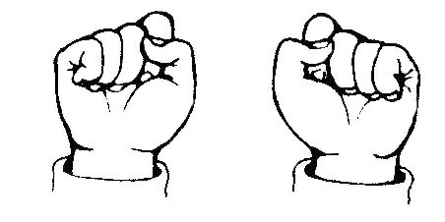
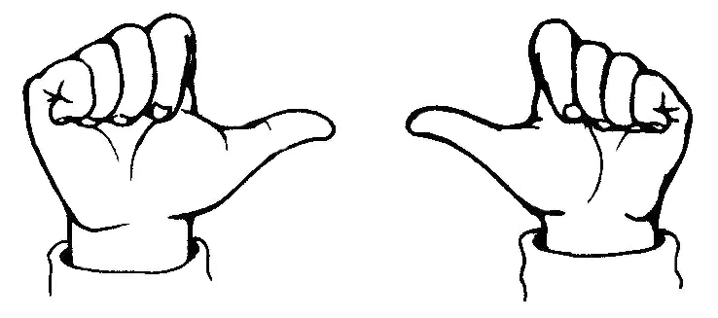

← Раз,
два, три, четыре, пять.

● На каждый счёт раскрывай по одному пальцу, начиная с большого.
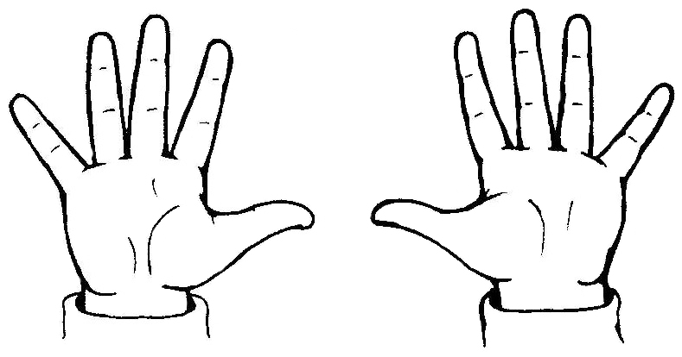
← Вышли пальчики гулять.

● Пошевели всеми пальцами.
● На каждую строку загибай по одному пальцу, начиная с мизинца.
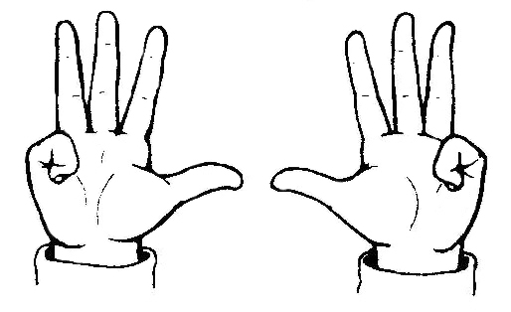
← Этот пальчик гриб сорвал,
Этот пальчик чистить стал,
Этот резал,
Этот ел,

← Ну а этот лишь смотрел.

● Большой палец не загибай.
Считаю, что оздоровительные минутки на уроке охватывают всех учащихся, вне зависимости от какого-либо заболевания, а постоянство в их проведении вырабатывают у учащихся потребность и привычку двигаться.
Успех работы, конечно, зависит от личного примера учителя, так как младший школьник чрезвычайно подражателен. Нужно понять важность таких минуток здоровья, а результаты говорят за себя.
Так, в конце 2 класса детям был задан мною вопрос: - оздоровительные минутки помогают или мешают на уроках? Из 21-го опрошенных ответили так:
- помогают преодолевать сонливость и однообразность урока – 85%,
- повышают работоспособность – 47%,
- создают хорошее настроение – 95%,
- способствуют общению – 19%,
- ограничивают время урока – 14%,
- мешают уроку – 5%.

По показателям медицинского работника нашей школы, за 2 года в моём классе снизился процент часто болеющих детей (с 45% до 27%), детей с избыточным весом (с 14% до 5%); у детей с ослабленным зрением нет ухудшения.
Школьный психолог отмечет положительную динамику развития основных психологических качеств у учащихся нашего класса. Уровень развития вырос за 2 года обучения на 29 %.
Работа по оздоровлению детей, проводимая в системе, даёт свои положительные результаты, влияя и на уровень качества знаний моих учеников.
Использование оздоровительных пауз на уроках позволяет снижать утомляемость, повышать эмоциональный настрой и работоспособность, а это, в свою очередь, способствует укреплению здоровья учащихся. Буду рада, если наши оздоровительные минутки помогут и вам.

Литература:
- Дереклеева Н.И. Двигательные игры, тренинги и уроки здоровья: 1-5 классы. – М.: ВАКО, 2007. – 152с.
- Ковалько В.И. Школа физкультминуток: 1-4 классы. – М.: ВАКО, 2009. – 208с.
- Обухова Л.А. Новые 135 уроков здоровья, или школа докторов природы. –М.: ВАКО, 2008.-288с.
- Фотографии. Личный архив учителя Тишко Е.

